**PERHITUNGAN HR**

**SMK WACHID HASYIM SURABAYA**

1. **Perhitungan HR Pimpinan**

**Komponen Penghitungan HR :**

1. **Gaji Pokok**

* Penghitungan gaji pokok berdasarkan masa periode menjabat sebagai Pimpinan Sekolah.
* 1 Periode Jabatan = 3 Tahun Pelajaran

*Tabel 1 Gaji Pokok Pimpinan*

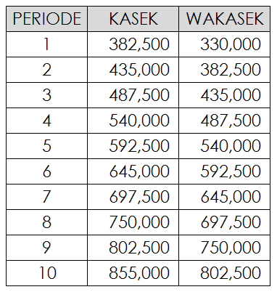

1. **HR Baku**

Penghitungan HR Baku berdasarkan Perhitungan Masa Kerja selama menjadi pendidik di TP Wachid Hasyim.

*Tabel 2 HR Baku*

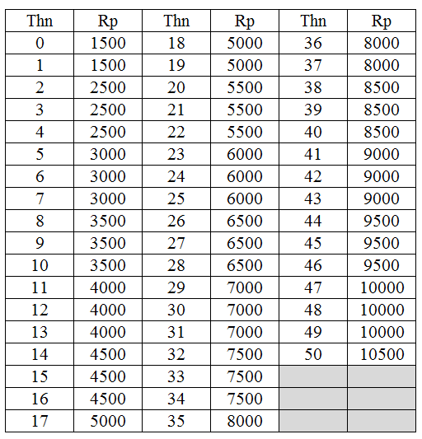

1. **HR Kehadiran dan Piket**

* HR Kehadiran dan Piket ini totalnya 52 Jam Pelajaran, karena SMK jumlah Jam Per Minggu 52 JP.
* Sehingga dibagi jumlah jam kehadiran dan piket,
* Untuk Wakil Kepala Sekolah ditentukan jumlah jam mengajar 12 jam
* Sehingga sisa jam dimasukkan ke dalam piket (52 Jam – 12 Jam = 40 Jam),
* Rumus Penghitungan :

HR Kehadiran 12 Jam x Rp 56.000 *(disesuaikan dengan status sertifikasi)*

HR Piket 40 Jam x Rp 56.000 *(disesuaikan dengan status sertifikasi)*

*Tabel 3 HR Kehadiran*

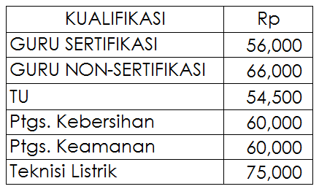

1. **Tunjangan Jabatan Pimpinan**

*Tabel 4 Tunjangan Jabatan Pimpinan*

|  |  |
| --- | --- |
| **Jabatan** | **Nominal Tunjangan** |
| Kepala Sekolah | Rp 575.000 |
| Wakil Kepala Sekolah | Rp 350.000 |
| Waka + Bendahara | Rp 425.000 |

1. **Reward Prestasi Kerja**

Prestasi kerja diberikan apabila persentase kehadiran mencapai 95 % mendapatkan Rp 50.000.

1. ***Punishment*/Sanksi Ketidakhadiran/Keterlambatan**

Pimpinan Sertifikasi : Rp 7.000/jam

Pimpinan Nonsertifikasi : Rp 8.250/jam

1. **Perhitungan HR Guru**

**Komponen Penghitungan HR :**

1. **HR Baku**

Penghitungan HR Baku berdasarkan Perhitungan Masa Kerja selama menjadi pendidik di TP Wachid Hasyim.

*Tabel HR Baku*



Keterangan :

Nilai maksimal Gaji Pokok adalah 30 JP. Jika dalam 1 minggu 35 JP, maka perhitungannya adalah 30 JP.

1. **HR Kehadiran**

Penghitungan HR Kehadiran dibagi menjadi 2 Jenis :

1. Penghitungan HR Kehadiran Guru Sertifikasi,

Dengan penghitungan :

* Jumlah Jam 24 Jam diperhitungkan guru sertifikasi dikalikan nominal Rp 56.000,
* Sisa jam dikalikan nominal guru non sertifikasi (Rp 66.000),

Misalnya : Guru Sertifikasi A, Jumlah Jam 30 Jam

Penghitungannya :

1. 24 Jam x Rp 56.000 = Rp 1.344.000
2. 6 Jam x Rp 66.000 = Rp 396.000

Total = Rp 1.740.000

*Total HR Kehadiran Guru Sertifikasi A Sebesar Rp 1.740.000*

2. Penghitungan HR Guru Nonsertifikasi

Jumlah Jam dikalikan Nominal Rp 66.000

1. **HR Piket dan Inval**

* Nominal Inval Guru Mata Pelajaran : Rp 66.000 Per Minggu
* Nominal piket, dibagi menjadi 2 jenis sesuai dengan status GTY/GTT;

*Tabel 5 Nominal Piket*

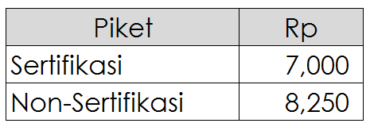

1. **Tunjangan Tugas Tambahan**

*Tabel 6 Tunjangan Tugas Tambahan*

|  |  |
| --- | --- |
| **Jabatan** | **Nominal Tunjangan** |
| K3 | Rp 300.000 |
| Wali Kelas | Rp 100.000 |
| Pembina OSIS | Rp 75.000 |

1. ***Punishment*/Sanksi Ketidakhadiran/Keterlambatan**

Guru Sertifikasi : Rp 7.000/jam

Guru Nonsertifikasi : Rp 8.250/jam

1. **Perhitungan Guru BK**

**Komponen Penghitungan HR :**

1. **HR Baku**

Penghitungan HR Baku Guru BK (30 Jam x (Nominal masa kerja ))

Contoh :

Guru BK A Masa Kerja 12 Tahun (Rp. 4.000)

Penghitungan HR Baku :

30 Jam x Rp 4.000 = Rp 120.000

1. **HR Kehadiran**

HR Kehadiran Guru BK di SMK total jam : 32 Jam,



1. ***Punishment*/Sanksi Ketidakhadiran/Keterlambatan**

Pimpinan Sertifikasi : Rp 7.000/jam

Pimpinan Nonsertifikasi : Rp 8.250/jam

1. **Perhitungan HR TU**

**Komponen HR :**

1. **HR Baku**

Penghitungan HR Baku disesuaikan dengan Masa Kerja pada table berikut :

*Tabel 7 HR Baku TU*

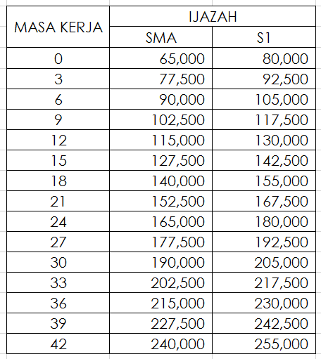

1. **HR Kehadiran**

Kehadiran TU dihitung 28 hari dengan nilai kehadiran mengikuti tabel kehadiran

Nominal HR Kehadiran TU : Rp 54.500

1. **Tunjangan TU**

Tunjangan TU memiliki 2 jenis tunjangan; sesuai dengan tugas dan beban kerjanya.

1. Tunjangan Jabatan
2. Tunjangan Khusus
3. **Prestasi Kerja 95% Kehadiran**, mendapatkan *reward* sebesar Rp 120.000
4. **Lembur Kerja,**

Penghitungan lembur kerja sesuai dengan permintaan pimpinan atau sepengetahuan pimpinan dengan nominal Rp 13.000/Jam

1. **Tabel Potongan TU (Ketidakhadiran/terlambat/pulang lebih cepat)**

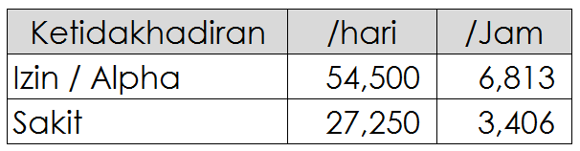

1. **Perhitungan HR Karyawan/Petugas Kebersihan**

Komponen HR :

* 1. Gaji Pokok Rp 300.000
  2. Kehadiran dihitung sesuai dengan jumlah hari mulai tanggal 26 s.d 25 di bulan selanjutnya(30/31 hari). Nilai kehadiran Rp 70.000 per hari
  3. Ada tambahan Rp 10.000, jika hadir di hari Minggu
  4. Inval

Nominal Inval Rp 35.000/hari

* 1. Lembur Kerja,

Penghitungan lembur kerja sesuai dengan permintaan pimpinan atau sepengetahuan pimpinan dengan nominal Rp 13.000/Jam

* 1. Tabel potongan (Ketidakhadiran/terlambat/pulang lebih cepat)

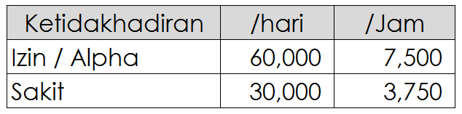

1. **Penghitungan HR Teknisi Listrik**
   1. Pembayaran dengan sistem persentase 5 Unit dari jumlah siswa
   2. Gaji Pokok Rp 450.000
   3. Kehadiran dihitung 26 hari. Nilai kehadiran mengikuti tabel kehadiran
   4. Tabel potongan (Ketidakhadiran/terlambat/pulang lebih cepat)

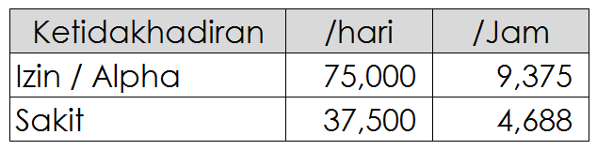

1. **Penghitungan HR Petugas Keamanan**
   1. Pembayaran dengan sistem persentase 3 Unit dari jumlah siswa
   2. Gaji Pokok Rp 300.000
   3. Kehadiran dihitung 30 hari. Nilai kehadiran mengikuti tabel kehadiran
   4. Tabel potongan (Ketidakhadiran/terlambat/pulang lebih cepat)

